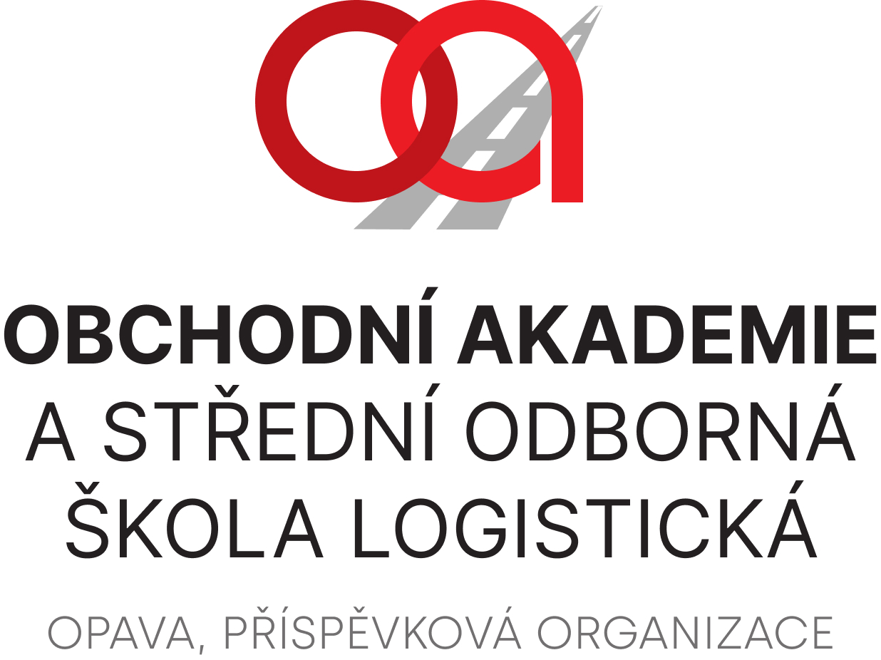

CHLAZENÍ servis s.r.o.
Krnovská 380/214
747 07 OPAVA - JAKTAŘ

IČ: 25386298

VÁŠ DOPIS ZNAČKY / ZE DNE | NAŠE ZNAČKA | VYŘIZUJE / LINKA | OPAVA
2023-03-20

Objednávka

Na základě Vaší cenové nabídky ze dne 10. 3. 2023 objednáváme u Vás:
-1ks mycí stroj SILANOS VSH50-40NP-DSF Kč 109 900,00 bez DPH
-montáž a doprava Kč 1 500,00 bez DPH
pro výdejnu na našem pracovišti Hany Kvapilové 20, Opava.

Zdůvodnění výběru dodavatele: prověřený dodavatel, dlouhodobě dobrá spolupráce – kvalitně odvedená práce, rychlá dodací lhůta.

Závěrečné ujednání:
Smluvní strany se dohodly, že pokud se na tuto smlouvu vztahuje povinnost uveřejnění v registru smluv ve smyslu zákona č. 340/2015 Sb., o zvláštních podmínkách účinnosti některých smluv, uveřejňování těchto smluv a o registru smluv (zákon o registru smluv), provede uveřejnění v souladu se zákonem Obchodní akademie a Střední odborná škola logistická, Opava, příspěvková organizace.

Ing. Petr Kyjovský
ředitel školy

Věra Latrach
správce rozpočtu

Akceptace objednávky: 21.3.2023

